城关司法所开展
“谁执法谁普法”法治宣传活动

为进一步做好法律服务的全覆盖工作，推进八五普法工作的开展，城关司法所工作人员在人群密集处进行“谁执法谁普法”的普法宣传活动。

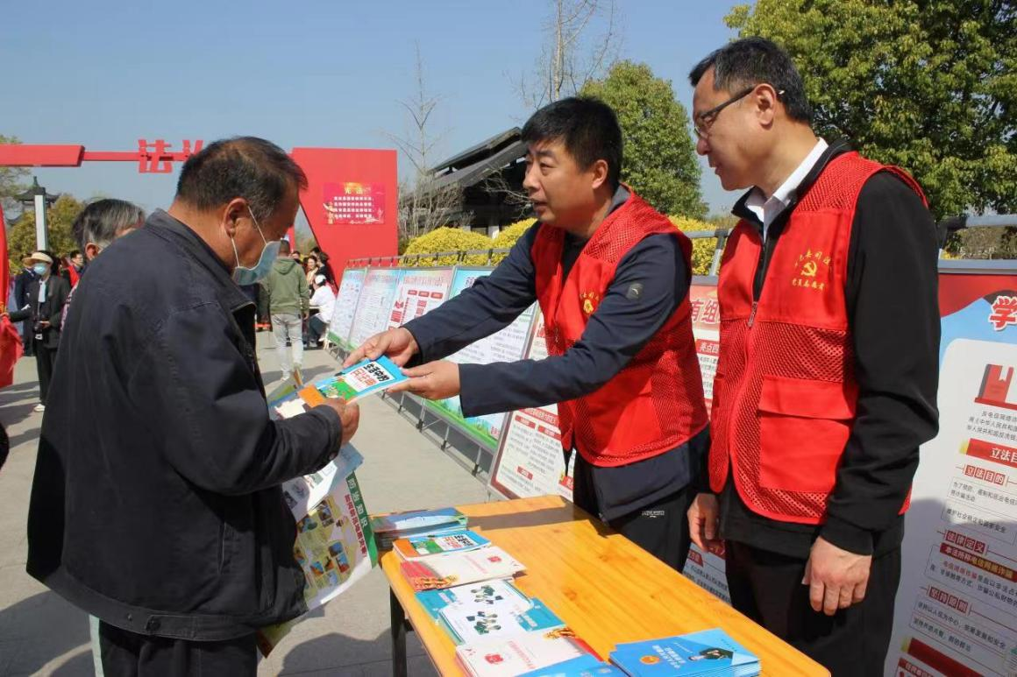

司法所工作人员通过向过往群众发放传单、摆设宣传板和现场解答的形式，深入宣传了与维护妇女、未成年人、老年人、残疾人合法权益等相关的法律法规，对反对家庭暴力、安全生产等方面进行了重点宣传，并为前来咨询相关法律问题的居民提供现场解答服务。此次活动共发放宣传资料800余份，接受咨询30多人次。

通过本次活动的开展，使广大群众的法律意识得到了进一步的加强，群众的法律素质得到了进一步的提高，取得了良好的宣传效果。

2023年4月19日

